Informe Automatizado de Análisis

Generado automáticamente el 03/09/2025 01:24

## Comparación Salario Base Efectivo Total por Género

A continuación se presenta la visualización correspondiente:

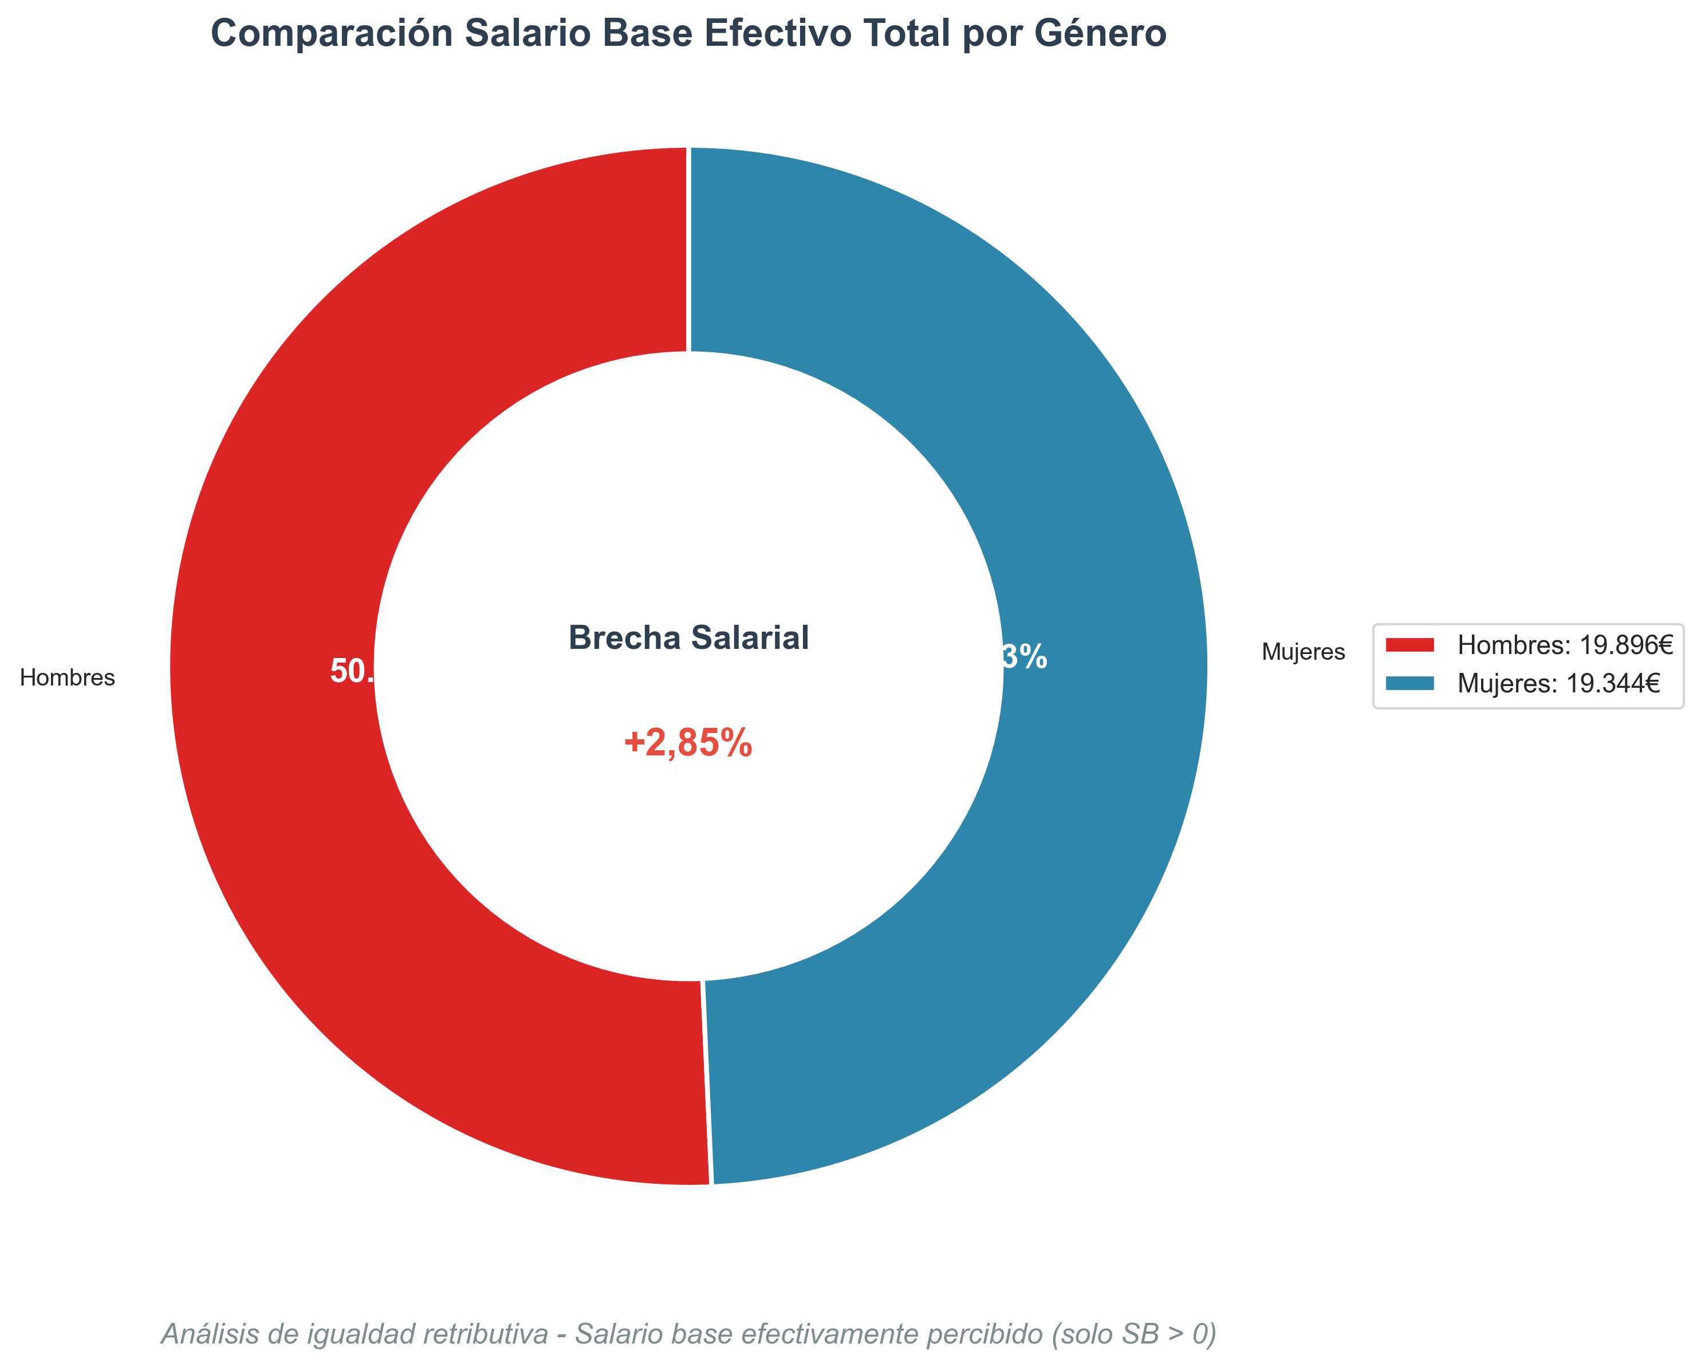

## Comparación Salario Base Equiparado por Género

A continuación se presenta la visualización correspondiente:

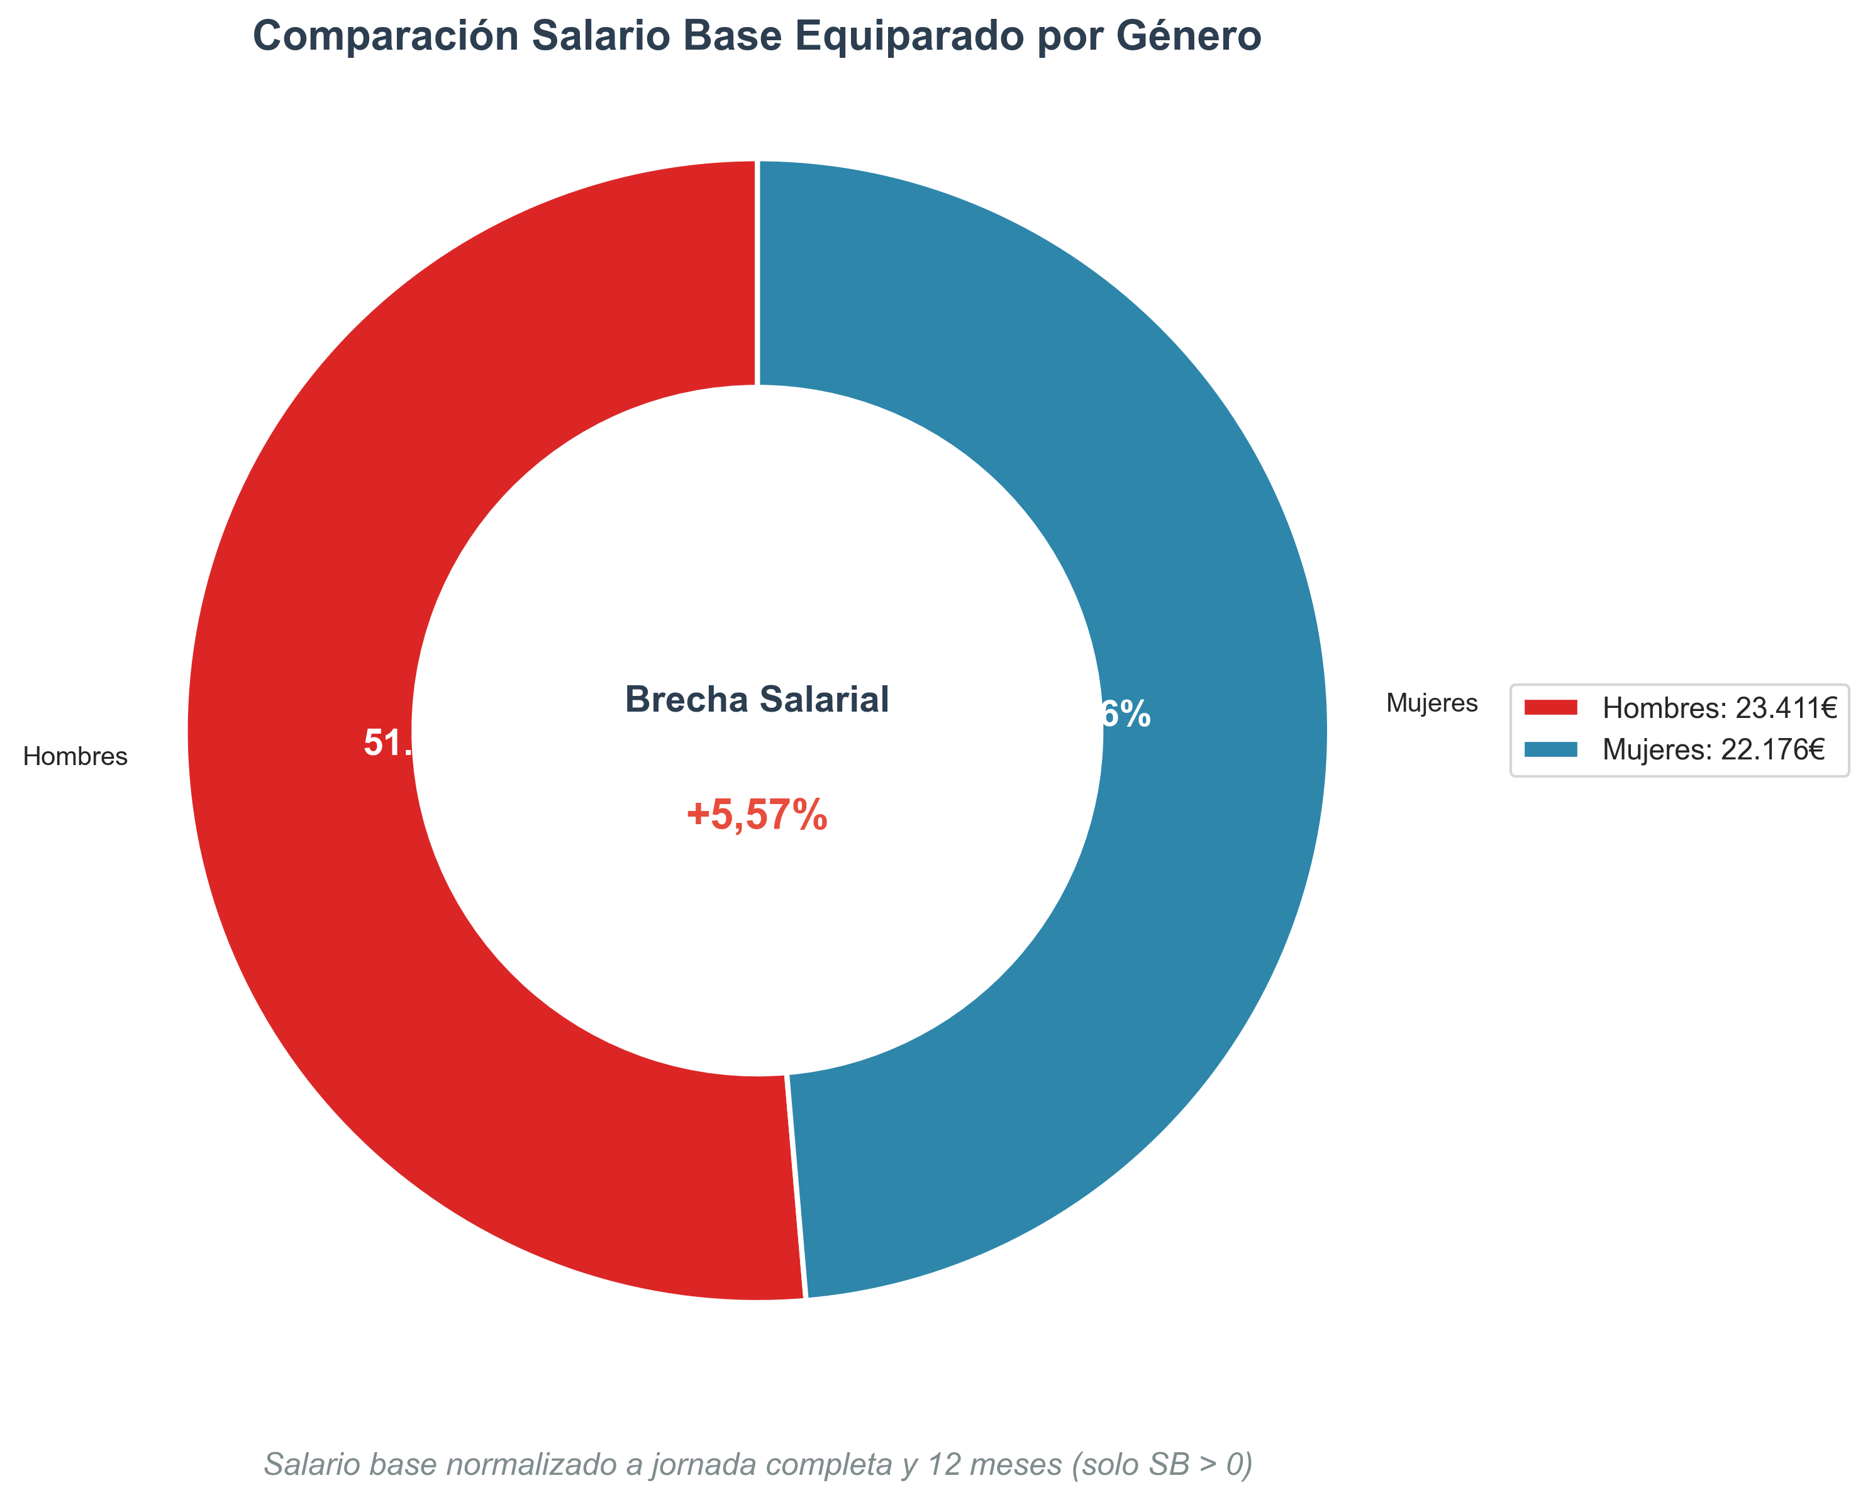

## Salario Base + Complementos Salariales Efectivos por Género

A continuación se presenta la visualización correspondiente:

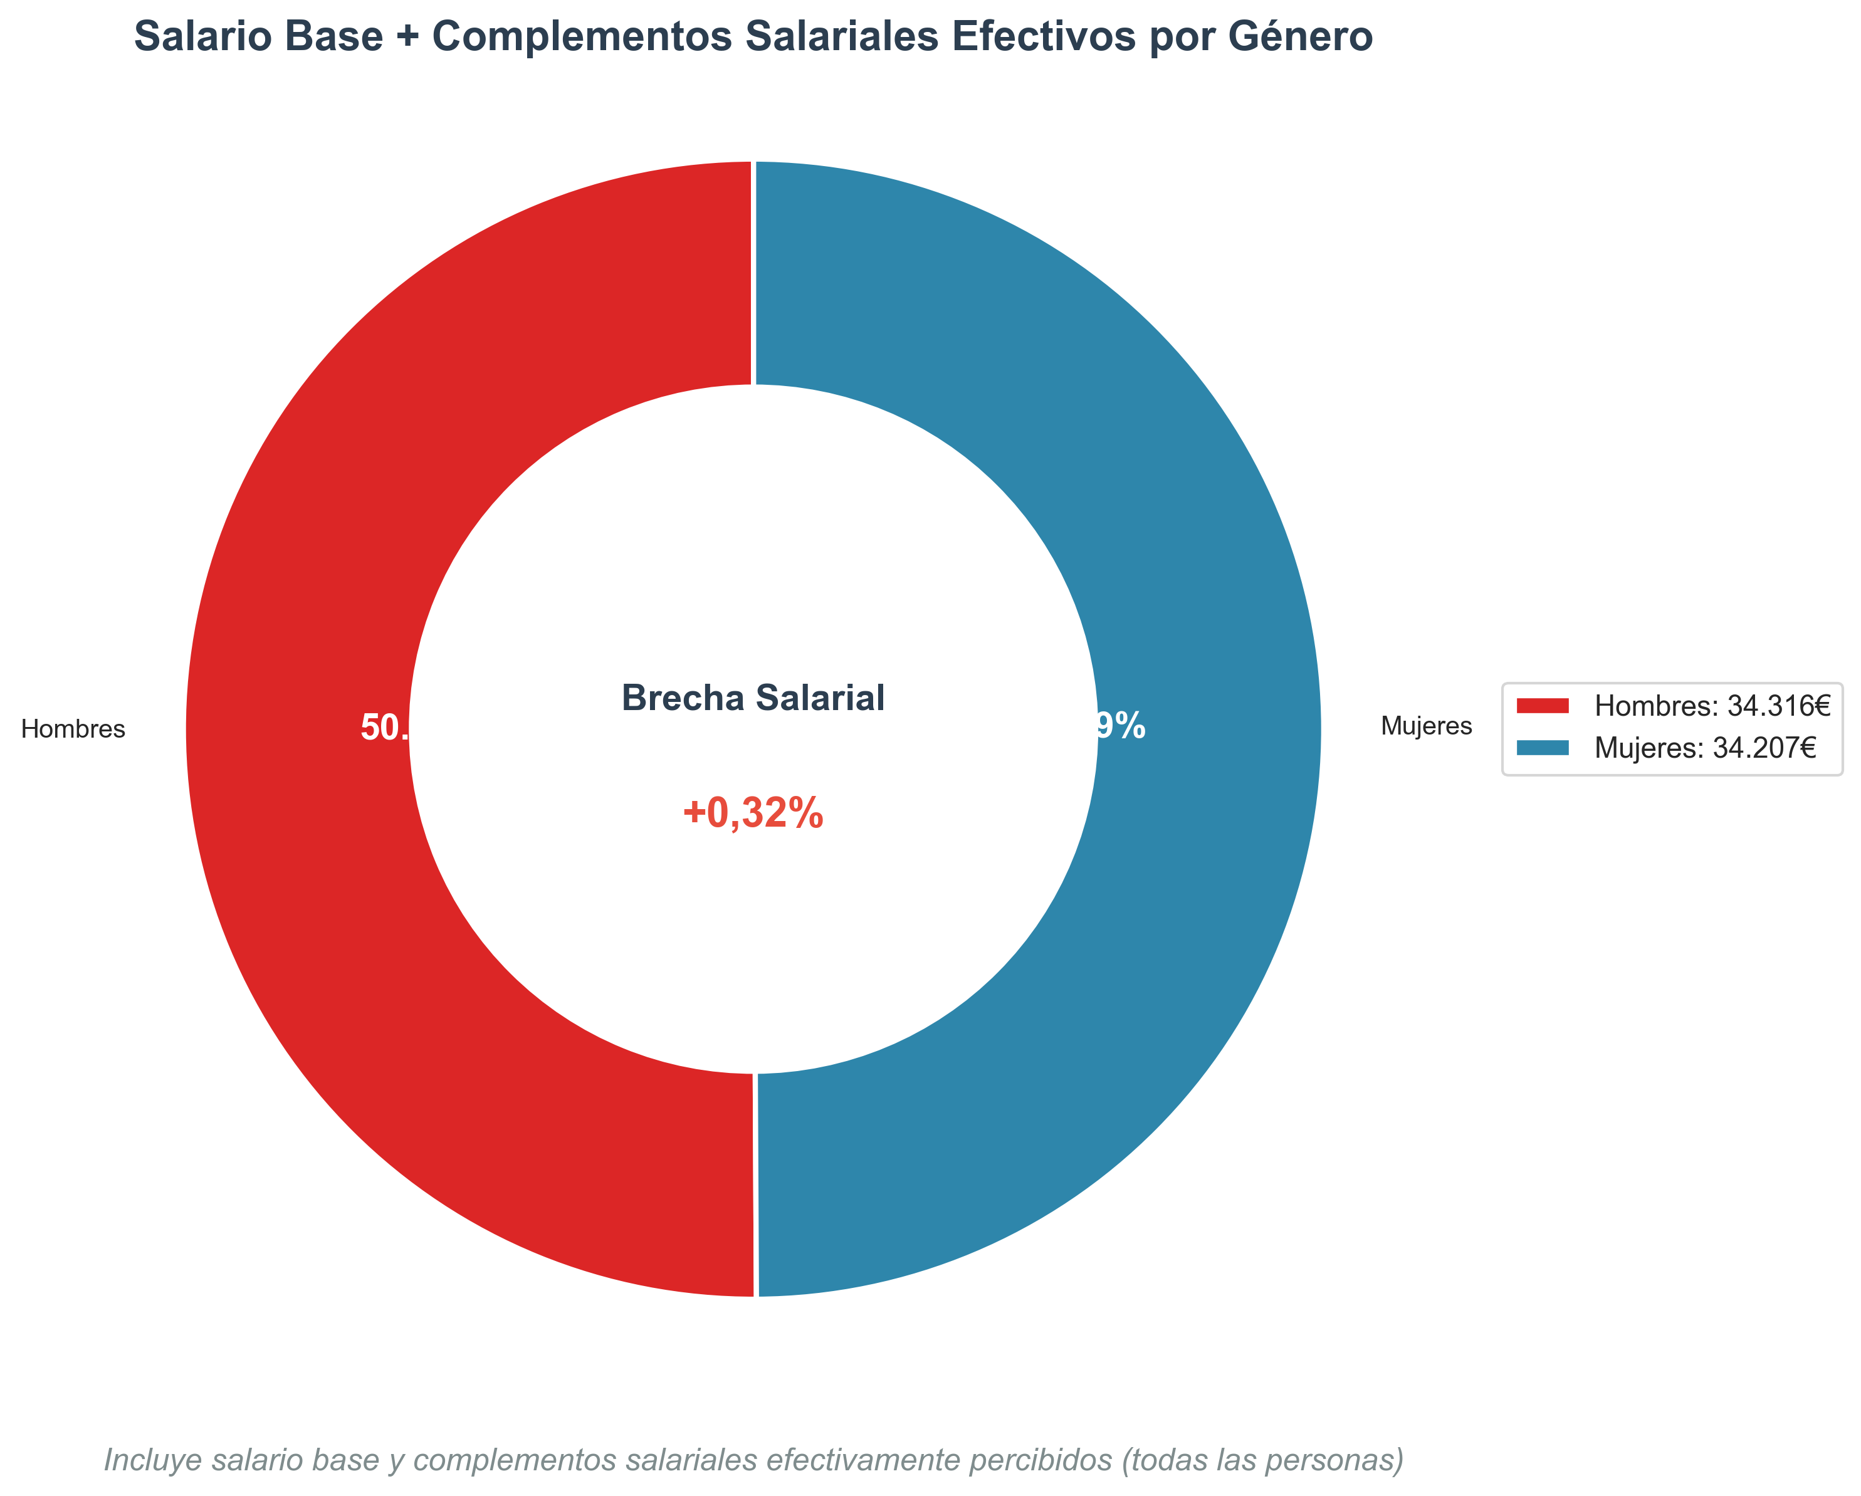

## Salario Base + Complementos Salariales Equiparados por Género

A continuación se presenta la visualización correspondiente:

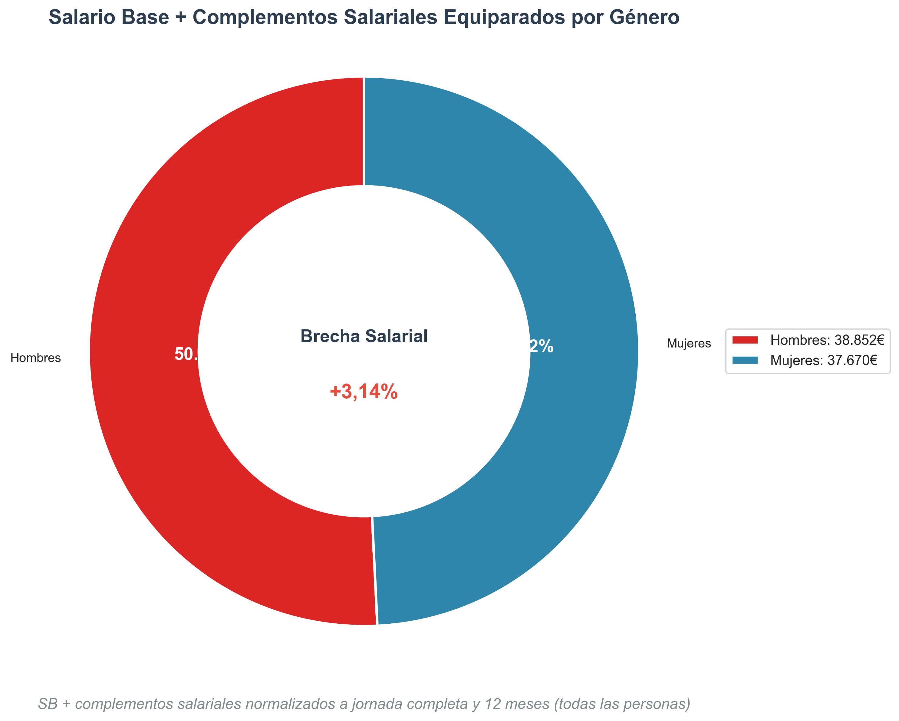

## SB + Complementos + Extrasalariales Efectivos por Género

A continuación se presenta la visualización correspondiente:

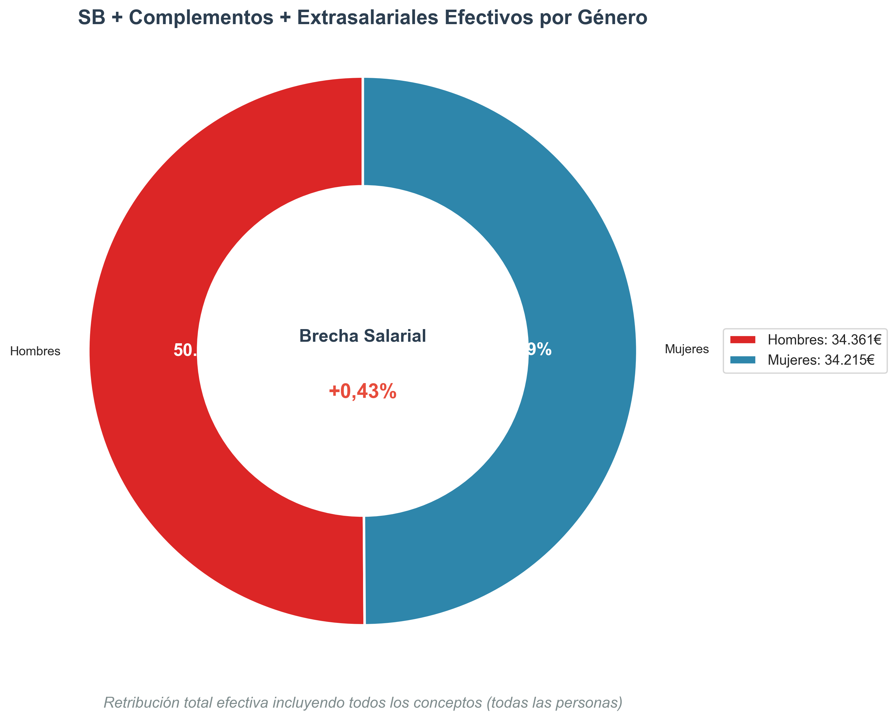

## SB + Complementos + Extrasalariales Equiparados por Género

A continuación se presenta la visualización correspondiente:

